Bipolární tranzistor jako zesilovač
Úkol: Proměřte amplitudové kmitočtové charakteristiky bipolárního tranzistoru
- v zapojení se společným emitorem (SE)
- v zapojení se společným kolektorem (SC)

Pokyny pro měření
Úkoly společné pro obě zapojení:  1) Nastavte pracovní bod  stejnosměrně:  U_{CE} = U_{n} / 2  I_{C} = cca 2,5 - 5 mA)  Připojte voltmetr mezi kolektor a emitor a změnou rezistoru R₁ nastavte U_{CE} na polovinu napájecího napětí (v daném případě na 5V). Hodnota rezistoru R₁=500k (50k), je orientační a volbou vhodného dostupného rezistoru R₁ se co nejvíce přibližte požadované hodnotě U_{CE}.  2) Změřte a do grafu vyneste kmitočtově amplitudovou (modu-lární) charakteristiku:  A_{U} [dB] = f ( f )  $A_{U}=\text{20}\text{log}\frac{u_{2}}{u_{1}}$ [dB]  Rozsah frekvencí:  50Hz – 2MHz  Kmitočtové charakteristiky vyneste do semilogaritmických souřadnic.  3) Odečtěte zesílení při f = 1kHz. | 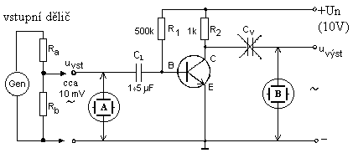  Obrázek 1: Zapojení se společným emitorem  Pozn.:  Nelze-li pro zapojení SE na generátoru nastavit  u_{vst} < 10 mV, použijte na vstupu odporový dělič  (R_{a},R_{b}) cca 1:10, jinak bude výstupní signál zkreslený  např. (R_{a} = 100k, R_{b}=10k).  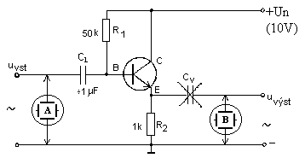  Obrázek 2: Zapojení se společným kolektorem  Pozn.:  Jsou-li vstupy A a B osciloskopu přepnuty na AC,  není v obou zapojeních nutný kondenzátor C_{V}, který  odděluje stejnosměrnou složku signálu.

Měření a jeho vyhodnocení

Zapojení SE U₁ =

f [kHz]
U₂ [V]
A_{U} [dB]

Zapojení SC U₁ =

U_{R} [V]
U₂ [V]
A_{U} [dB]

Příklad výpočtu A_{U}:

Závěr:

Kmitočtová amplitudová charakteristika zapojení se společným emitorem

Kmitočtová amplitudová charakteristika zapojení se společným kolektorem

Teoretické poznámky

Tranzistor jako nízkofrekvenční zesilovač

Tranzistor je zesilovacím prvkem, proto nachází nejčastější použití v zesilovačích. Pro spolehlivou funkci tranzistorů je nutné nastavit určité pracovní podmínky. Hovoříme o nastavení pracovního režimu nebo pracovního bodu. Teprve vhodný pracovní režim zesilovací součástky dává předpoklad k její řádné funkci, ke zpracování střídavého signálu.
Na elektrody tranzistoru musíme připojit stejnosměrná napětí tak, aby emitorová dioda byla zapojena v propustném, kolektorová v nepropustném směru. Velikostí stejnosměrných napětí a proudů je určen pracovní bod tranzistoru.
Základní nastavení pracovního bodu není nijak složité. Obvody pro nastavení pracovního bodu se stávají složitějšími jen vlivem opatření, kterými zajišťujeme stabilitu pracovního bodu, tj. neměnnost nastaveného pracovního režimu.
Teplotní nestálost polovodičů způsobuje určité kolísání nastavených pracovních parametrů - pracovního bodu. Toto kolísání může způsobit velmi nepříjemné jevy. Zvýšení teploty vyvolá zvýšení kolektorového proudu, zejména zbytkového proudu I_{K0}. Pokud se tranzistor napájí přes větší rezistor v obvodu kolektoru, zvětšuje se při stoupání kolektorového proudu úbytek napětí na kolektorovém rezistoru, potřebné napětí na kolektoru tranzistoru se zmenšuje. Zmenšuje se zesílení i výstupní výkon tranzistoru. Kolektorové napětí může poklesnout natolik, že stupeň s tranzistorem přestane pracovat. Pokud se tranzistor napájí přes malý kolektorový rezistor, může se zvýšit teplota tranzistoru tak, až dojde ke zničení tranzistoru. Zvětšení kolektorového proudu vlivem zvýšení teploty zvětšuje kolektorový ztrátový výkon. Tím se dále zvětšuje teplota tranzistoru a kolektorový proud dále narůstá a může tedy vést až k destrukci.
U přístrojů s tranzistory, které budou pracovat v prostředí s proměnlivou teplotou (a to je většina praktických případů), musíme v napájecích obvodech tranzistorů učinit opatření pro teplotní stabilizaci pracovního režimu. U tranzistorů je rozdíl mezi provozní teplotou vlastního tranzistorového systému a teplotou okolí malý. Změny teploty prostředí proto značně ovlivňuji pracovní režim tranzistorů. Množství nosičů proudu v polovodičovém materiálu se při vzrůstání teploty zvětšuje. Zvětšují se tedy i proudy protékající tranzistorem. Tak např. zvýšení teploty o každých 10 °C odpovídá vzrůst proudu přibližně na dvojnásobek.

Nastavení pracovního bodu tranzistoru
Základní zapojeni pro nastavení pracovního bodu (PB) tranzistoru je na obr. 34. Je to zapojení pro nastaveni pracovního bodu pomoci předřadného rezistoru Rl. Emitor se v tomto zapojení připojuje přímo na záporný pól stejnosměrného zdroje U_{CC} (pokud jde o tranzistor typu NPN; pro tranzistory typu PNP je zapojení úplně shodné, jen polarita zdroje U_{CC} je obrácená). Báze tranzistoru se připojuje na kladný pól zdroje přes předřadný rezistor R_{l}. Emitor je tedy polarizován proti bázi kladně - je splněn jeden požadavek: emitorová dioda je zapojena v propustném směru. Kolektor se připojuje na kladný pól zdroje. Má-li být splněn druhý požadavek, tj. zapojení kolektorové diody v nepropustném směru, musí být kolektor proti bázi kladnější. Toho dosahujeme vhodnou volbou předřadného rezistoru R₁.
U_{CC}
R₁
I_{C}
I_{E}
I_{B}
R_{C}
+
-
U_{BE}
U_{Rc}
U_{CE}

Obrázek 3: Nastavení PB předřadným rezistorem
Musí na něm vznikat větší úbytek napětí než na kolektorovém rezistoru R_{K}. Tím bude potenciál báze tranzistoru méně kladný než potenciál kolektoru. Kolektor bude tedy proti bázi tranzistoru kladnější - kolektorová dioda bude zapojena v nepropustném směru.
Tímto zapojením byl jen nastaven pracovní bod. Pro stabilizací pracovního bodu zatím nebylo uděláno nic.

Stabilizace pracovního bodu
U_{CC}
R₁
I_{C}
I_{E}
I_{B}
R_{C}
+
-
U_{BE}
R_{E}
U_{CE}
U_{Rc}
U_{RE}
C_{V}
C₁
~
Stabilizace pracovního bodu při kolísání teploty se dosáhne tím, že se proti narůstání kolektorového proudu (způsobeného vzrůstem teploty ) působí změnou potenciálu báze tranzistoru.
Jednoduché zapojení pro nastavení pracovního bodu tranzistoru i s jeho stabilizací je na obr. 35. Od základního zapojeni na obr.34 se liší tím, že mezi emitor a kladny pól zdroje je zapojen rezistor R_{E} - emitorový stabilizační rezistor. V čem spočívá stabilizační účinek tohoto rezistoru. Napětí na předřadném rezistoru Rl je v daném zapojení dáno rozdílem mezi napájecím napětím U₀ a úbytkem napětí na emitorovém rezistoru R_{E}.
~
Obrázek 4: Stabilizace PB pomocí R_{E}
Zvětší-li se proud kolektoru (např. zvýšením teploty), zvětší se úbytek napětí U_{E} na emitorovém rezistoru. Tím se zmenší napětí U₁ na rezistoru R_{l}, klesne proud báze a výsledkem je zmenšení proudu kolektoru, tedy částečná kompenzace jeho původního narůstání.
Zapojení na obr. 35 je vlastně základním zapojením jednoho stupně tranzistorového zesilovače. Střídavý signál, který má tranzistor zesílit, se dostává přes kondenzátor C₁ na bázi tranzistoru, výstupní střídavý signál se odebírá přes kondenzátor C_{V} z kolektoru.
V zásadě platí, že stabilizační účinek obvodu je tím lepší, čím větší je rezistor v obvodu emitoru a čím menší je rezistor R₁ v obvodu báze. Zvětšování emitorového rezistoru R_{E} je nevýhodné (zejména u výkonových tranzistorů), na velkém emitorovém rezistoru se objeví značná část napětí napájecího zdroje. Je zde však určitá možnost sníženi odporu rezistoru v obvodu báze. Této možnosti je využito v zapojení na obr. 36.
U_{CC}
R₁
I_{C}
I_{E}
I_{B}
R_{C}
+
-
U_{BE}
R_{E}
U_{CE}
U_{Rc}
U_{RE}
C_{V}
C₁
~
~
R₂
Pracovní bod není nastaven pomocí předřadného rezistoru, ale pomocí děliče napětí R₁, R₂, připojeného na zdroj U_{CC}. Potenciál báze tranzistoru je určen napětím na odbočce děliče, na kterou je báze připojena. Jak lze z obr. VI-5 snadno vyčíst, jsou rezistory děliče (přes malý vnitřní odpor napájecího

Obrázek 5: Stabilizace PB děličem v bázi
zdroje) zapojeny vlastně paralelně. Jako odpor v obvodu báze se uplatňuje odpor paralelní dvojice R₁, R₂, který je menší než samotný odpor rezistoru R₁ (obr. 34 a 35).
Stabilizační účinek zapojení podle obr. 36 je dobrý. Kompenzace změn kolektorového proudu je účinná, při zvýšení I_{K} zvětší se napětí na emitorovém rezistoru, napětí mezi bází a emitorem se zmenší a výsledkem je zmenšení kolektorového proudu.
Zapojeni na obr.36 je jedním z nejpoužívanějších. Představuje opět základní zapojení jednoho tranzistorového zesilovacího stupně. Střídavý signál se přivádí do obvodu báze přes kondenzátor C_{l}, zesílený signál se odebírá z kolektoru přes kondenzátor C_{V}. Děličem napětí R₁, R₂ bývá v praxi často potenciometrický trimr. Pracovní bod se nastaví přesně podle žádané velikostí kolektorového proudu (měřidlo se zapojí do série s kolektorem) natáčením běžce potenciometrického trimru.
Kromě popsaných způsobů jsou ještě jiné možnosti nastavení a zejména stabilizace pracovního bodu, které jsou však složitější.

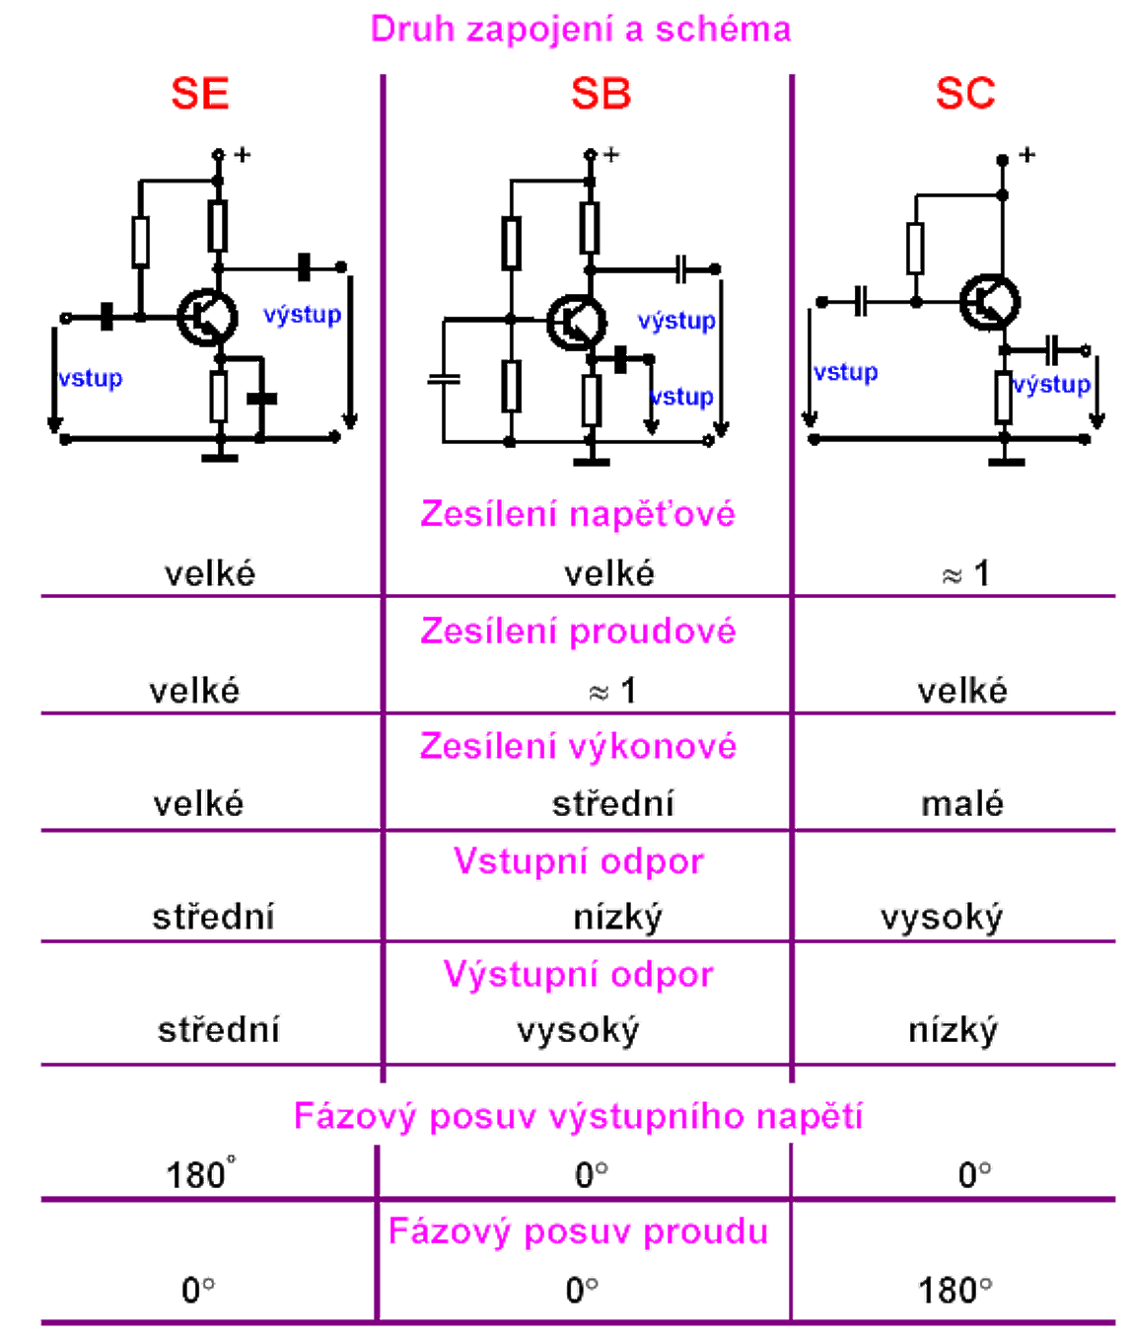

Obrázek 6: Druhy zapojení zesilovačů s bipolárním tranzistorem a jejich vlastnosti

SE  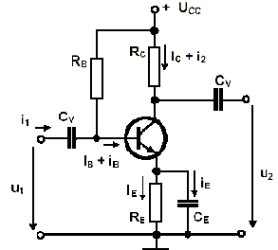  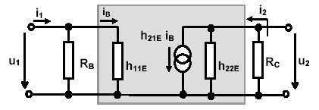  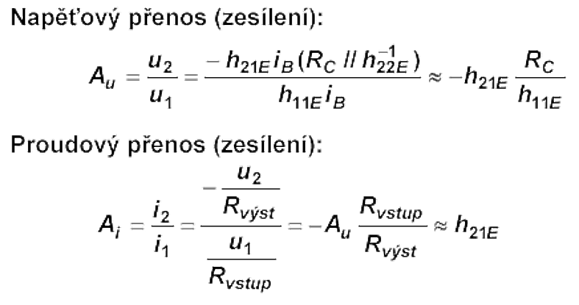  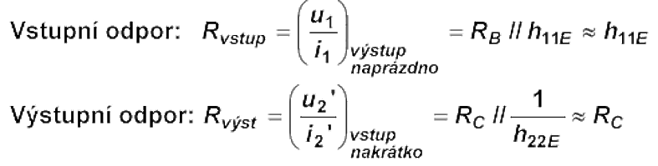  Obrázek 7: Zesilovač se společným emitorem  Linearizovaný ekvivalentní obvod zesilovače pro malý nízkofrekvenční signál: | h-parametry v pracovním bodě:  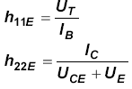  Funkce součástek:  - R_{B}, R_{C}, R_{E} … nastavení pracovního bodu tranzistoru a jeho stabilizace zavedením emitorové zpětné vazby (R_{E})  - C_{V}…vazební (oddělovací) kondenzátory – oddělují stejnosměrnou a střídavou složku; 1/ωC_{V} je velmi malé  - C_{E} … přemostění emitorového odporu RE pro střídavou složku a její uzemnění; 1/ωC_{E} << R_{E}

Linearizovaný model

Obrázek 8: Náhradní linearizovaný obvod a jeho parametry

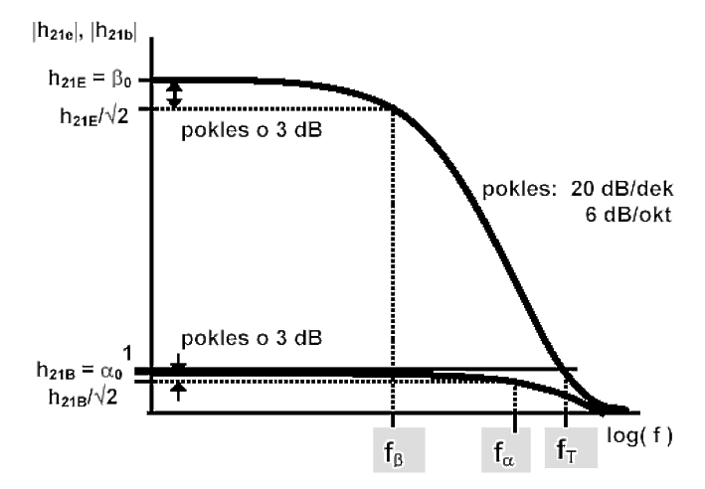
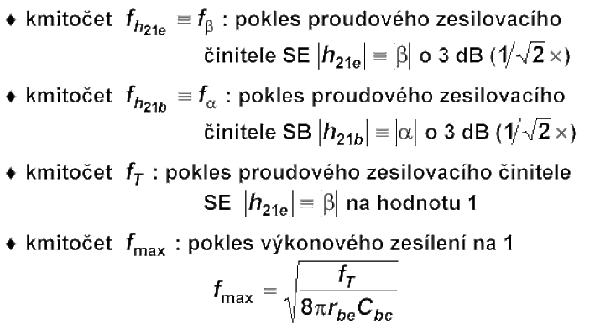
Kmitočtová závislost zesílení

